Fakta om udvidelsen af M4 til Sydhavn og Valby
– særligt om Mozarts Plads

Fakta om M4
Udvidelsen af metrolinjen M4 mod Sydhavn og Valby består af fem nye metrostationer i København: Havneholmen, Enghave Brygge, Sluseholmen, Mozarts Plads og København Syd.
Udvidelsen af M4 mod Sydhavn og Valby åbner den 22. juni. Efter åbningen vil metrolinjen M4 køre fra Nordhavn over Østerbro, City, Vesterbro og til Sydhavn og Valby. Undervejs deler M3 og M4 en række stationer og spor. Hvis du står på mellem Østerport og København H kan du derfor i myldretiden tage en afgang hvert 90. sekund i den retning, du skal.
Med åbningen bliver det muligt at skifte mellem metro og S-tog på otte stationer og mellem metro og regionaltog på seks stationer i hovedstaden
Når de fem nye stationer åbner, bliver rejsetiden med Metroen mellem Mozarts Plads og:
- København Syd: ca. 1½ minut
- København H: ca. 8 minutter
- Kongens Nytorv: ca. 12 minutter
- Mozarts Plads - Frederiksberg: ca. 16 minutter
- Mozarts Plads - Østerport: ca. 16 minutter
På sigt bliver stationen København Syd Danmarks nye trafikknudepunkt med Metroen, tre S-togslinjer, regional- og fjerntog fra Fyn, Jylland og det øvrige Sjælland samt mulighed for internationale tog fra Tyskland og Sverige.
Efter åbningen får cirka 75 pct. af borgerne i København og på Frederiksberg under 600 meter til en metro- eller togstation.
Læs mere om udvidelsen af metrolinjen M4 og de kommende stationer på www.m.dk/sydhavn
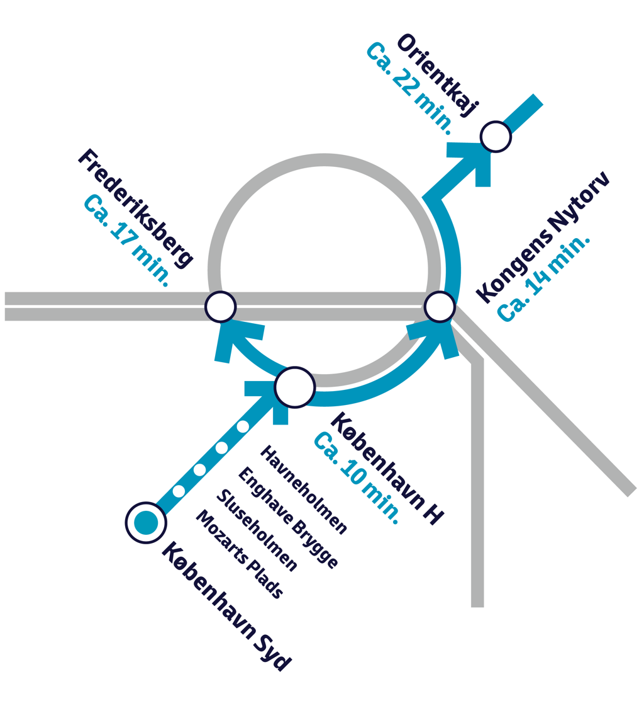
Eksempler på rejsetider fra København Syd.

Fakta om stationspladsen Mozarts Plads
Metrostationen Mozarts Plads ligger i udkanten af pladsen, hvilket giver god mulighed for ophold i området omkring stationen. Pladsen vil fortsat være et trafikalt omdrejningspunkt, men den sociale del styrkes, idet pladsen indrettes som et grønt byrum med mulighed for ophold, events og andre aktiviteter. Formålet er at fremme trygheden på pladsen ved at indrette pladsen, så folk i højere grad får oplevelsen af at befinde sig i en bypark end midt på en byplads.
Pladsen indrettes med store regnbede til regnvandshåndtering, et nyt springvand, lange slyngede bænke samt en græsplæne, der skaber talrige muligheder for ophold for alle.
Cykelparkeringen samles langs Borgmester Christiansens Gade for at sikre en funktionel og afgrænset placering og for at holde resten af pladsen fri til ophold.
Direkte link til artikel om stationspladser
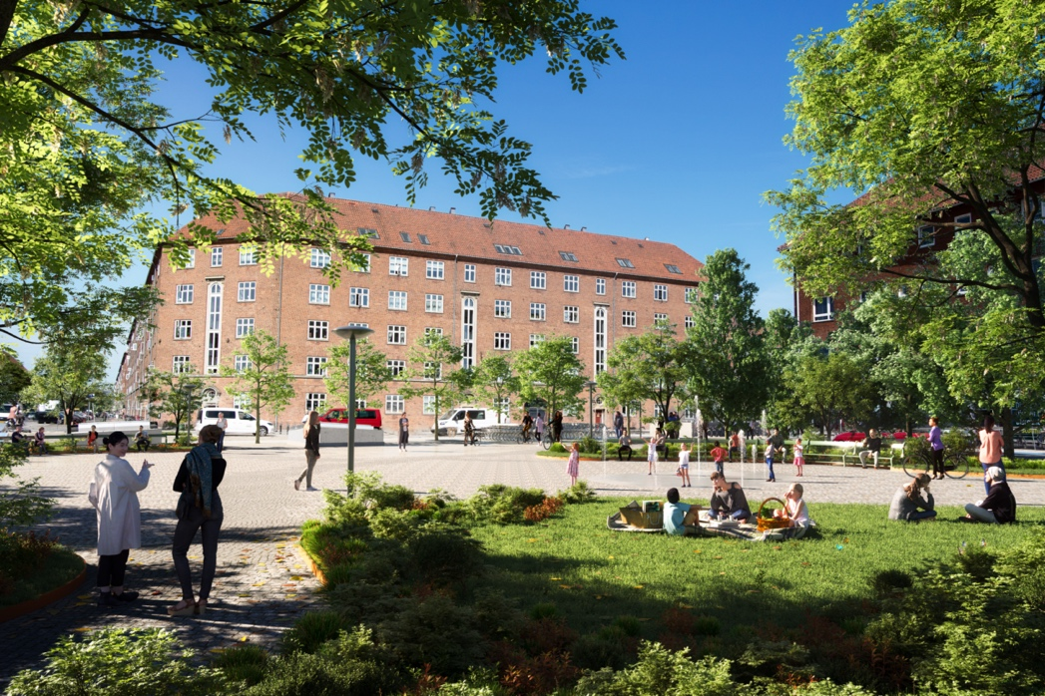
Arkitekter: SLA Landskabsarkitekter

Fakta om kunsten på M4 og Mozarts Plads
Når de fem nye metrostationer åbner, vil passagerernes sanser også komme på en rejse. Fire kunstnere og en kunstnergruppe vil sørge for, at hver station får sit eget udtryk, når kunsten rykker helt ned i stationsrummet. Det er første gang i Metroens historie, at kunsten bliver integreret fra start som en del af byggefasen, og der bliver arbejdet med tid, lys, former og farver, som vil afspejle stationernes identitet og hæve barren for kunst i det offentlige rum.
Metrostationen Mozarts Plads er udsmykket af den lokale kunstner Christian Schmidt-Rasmussen. Han har skabt værket “Ud af barndommen”, som tager udgangspunkt i stemningen omkring Sydhavnen. Værket består af mere end 800 malede paneler med abstrakte farverige figurer på dybsort baggrund. Panelerne pryder størstedelen af væggene i den underjordiske station.
Kunstprojektet har fået økonomisk støtte fra Det Obelske Familiefond, Villum Fonden samt Statens Kunstfond.
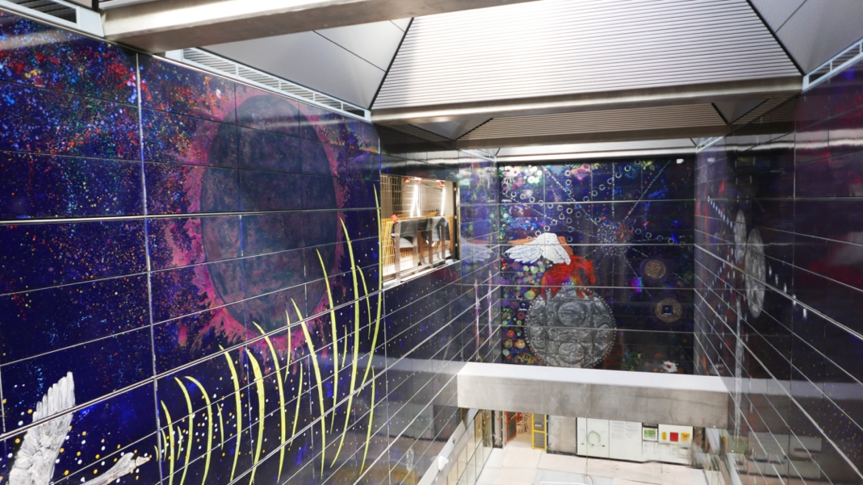
Mozarts Plads er udsmykket af kunstneren Christian Schmidt-Rasmussen

Metroen er dit klimavenlige valg gennem byen
Næst efter din cykel er Metroen det mest bæredygtige transportmiddel, du kan vælge. Det skyldes primært, at Metroen er eldrevet, at mange benytter den hver dag, og at den er designet med en minimumslevetid på 100 år. Med sin lange levetid vil Metroen blive brugt af milliarder af rejsende.

CO₂-udledninger fordelt på transportmidler (tal fra 2023):
Metro: 4,8 gram CO₂ per passagerkilometer i daglig drift
S-tog: 6 gram CO₂ per passagerkilometer i daglig drift
Elbil: 6-8 gram CO₂ per passagerkilometer i daglig drift
Fossilbus: 72 gram CO₂ per passagerkilometer i daglig drift
Fossilbil: 138 gram CO₂ per passagerkilometer i daglig drift
Kilde: læs mere på www.m.dk
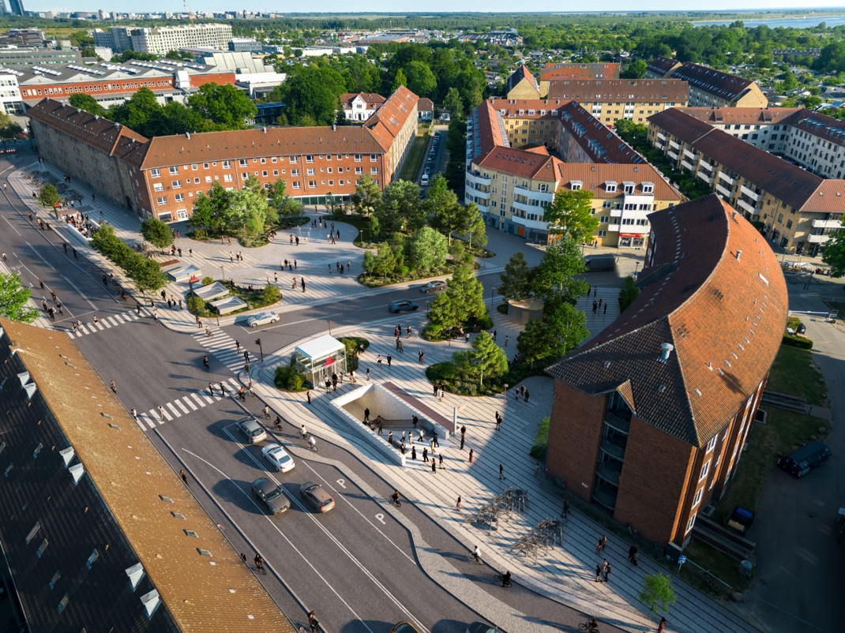
Arkitekter: SLA Landskabsarkitekter

